**DESARROLLO**

**Instalación del Sistema operativo Linux en la FPGA a través de una MicroSD**

1. Descargar e instalar Win32 Disk Imager.



1. Descargar la imagen ISO Linux LXDE Desktop



1. Ejecutar Win32 Disk Imager, dentro del programa en la sección de “Image File” escoger la ruta donde se encuentre la imagen ISO de Linux y luego en la sección de “Device” escoger la MicroSD, luego presionar “Write” para finalizar.

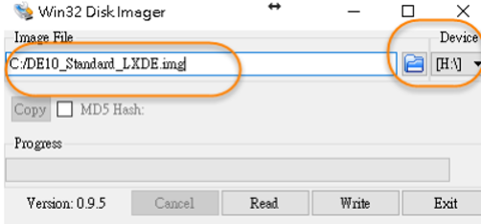

**Administración del sistema operativo Linux**

1. Descargar e instalar PuTTY.

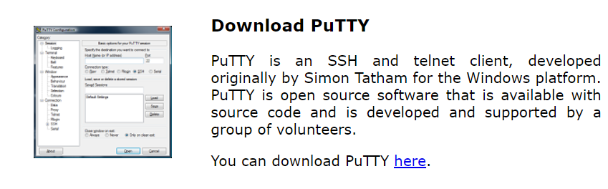

1. Concertar el cable Uart USB de la FPGA y luego abrir el administrador de dispositivos para obtener el puerto COM del USB conectado.

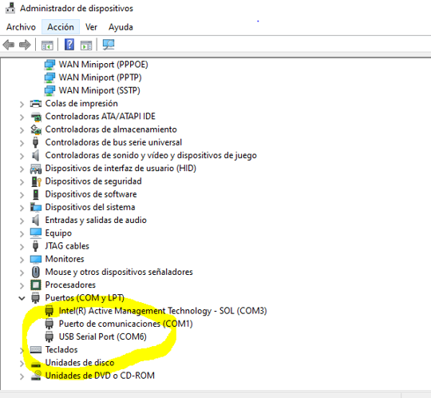

1. Ejecutar el programa “Serial line” poner el COM que se obtuvo en el paso anterior, en la sección de “Speed” colocar el número 115200 y en la sección de “Connection type” escoger la opción Serial.

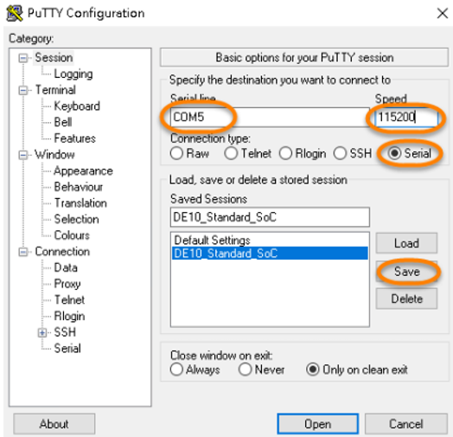

1. Luego proceder a la administración de Linux desde el acceso remoto.